Среднесрочный прогноз возникновения ЧС на март 2018 года

Подготовлен на основе информации Краснодарского ЦГМС филиала ФГБУ «Северо-Кавказское УГМС», ФГБУ «СЦГМС ЧАМ», Кубанского БВУ, Государственного управления ветеринарии Краснодарского края, ФГБУН Федеральный исследовательский центр «Единая геофизическая служба Российской академии наук», ФГБУ «Гидроспецгеология» филиал «Южный региональный центр ГМСН», филиала ФГУ «Россельхозцентр» по Краснодарскому краю, Управления Федеральной службы по надзору в сфере защиты прав потребителей и благополучия человека по Краснодарскому краю

1. Прогноз природных явлений на март
1.1. Ориентировочный прогноз погоды на март по Краснодарскому краю по данным Краснодарского ЦГМС филиала ФГБУ «Северо-Кавказское УГМС»:
1-10.03 – временами осадки в виде дождя, мокрого снега, снега. Местами гололед, налипание мокрого снега, туман. Ветер восточных направлений с переходом на юго-западный 5-10 м/с, в отдельные дни порывы до 13-18 м/с. Температура воздуха ночью 0…-5°, в южной половине края местами до +3°; при прояснении в отдельные дни по северным районам и в восточной половине края до -10…-12°, днем -2…+3°, по южной половине +1…+6°, временами до +8…+13°.
11-20.03 – в отдельные дни осадки в виде дождя и мокрого снега. Ветер восточных направлений с переходом на юго-западный, западный умеренный, временами сильный порывистый. Температура воздуха ночью 0…-5°, при прояснении по северным районам края и в восточной половине до -8…-10°, днем +2…+7° , в конце декады до +12…+17°.
21-31.03 – временами осадки, преимущественно в виде дождя. Ветер большую часть периода западный, юго-западный умеренный, временами сильный порывистый. Температура воздуха ночью -2…+3°, в отдельные дни по восточной половине края до -6°; днем +6…+11°, в южной половине края временами до +13…+18°.
Средняя месячная температура воздуха ожидается около и ниже климатической нормы (норма в северной половине края +2…+4°, в южной половине края и по северу Черноморского побережья +4…+6, по югу побережья +7…+8°).
Месячное количество осадков ожидается около и меньше климатической нормы (норма в степной части и юго-восточных предгорьях 30-50 мм, в южной половине края 50-85 мм, на Черноморском побережье от Анапы до Джубги 30-80 мм, на участке Туапсе-Адлер 90-130 мм).
1.2. Гидрологический прогноз: среднемесячный приток в Краснодарское водохранилище в марте ожидается ниже нормы и составит 250-350 м³/с (норма – 381 м³/с). Среднемесячный сток по р.Кубань – ГП Армавир в марте ожидается выше нормы 80-100 м³/с (норма – 60,4 м³/с).

1.3. Прогноз опасных геологических явлений: в случае сильных продолжительных осадков и насыщения грунта влагой в марте возможна активизация экзогенных процессов на территории муниципальных образований: Апшеронский, Лабинский, Мостовский, Отрадненский, Северский, Туапсинский районы и гг.Геленджик, Горячий Ключ, Новороссийск, Сочи.

1.4. Прогноз сейсмической активности: возможна сейсмическая активность на территории муниципальных образований: Апшеронский, Белореченский, Ейский, Крымский, Курганинский, Новокубанский, Отрадненский, Староминский, Туапсинский, Успенский, Щербиновский районы и гг.Армавир, Анапа, Геленджик, Горячий Ключ, Новороссийск, Сочи.

1.5. Изменений радиационной, химической и бактериологической обстановки в марте не ожидается.

2. Прогноз чрезвычайных ситуаций.
В марте, в период с 1998 по 2017 год произошло 924 происшествия и ЧС, из них 373 природного характера, 514 – техногенного и 37 биолого-социального. В марте преобладают чрезвычайные ситуации и происшествия техногенного характера.

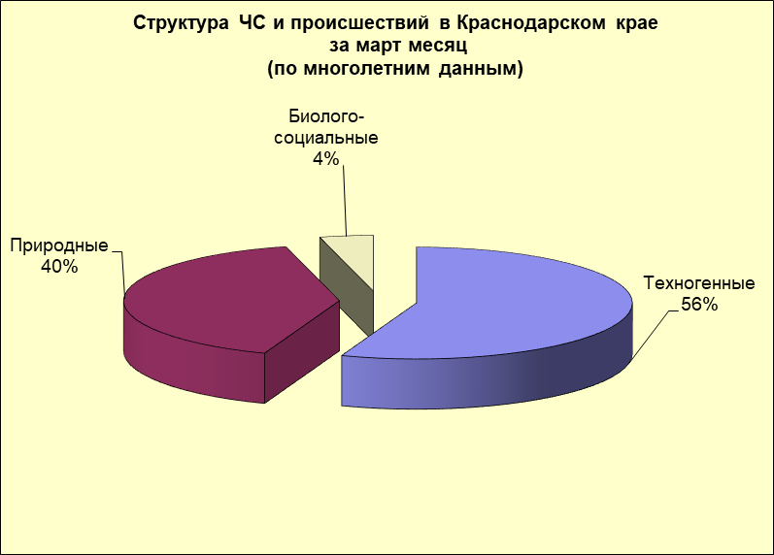

2.1. ЧС и происшествия природного характера.
Основными источниками чрезвычайных ситуаций и происшествий природного характера в марте являются снежные лавины, сильный ветер, подтопления территорий грунтовыми водами.
Наибольшее количество опасных природных явлений в марте регистрируется на территории муниципальных образований: Брюховецкий, Динской, Павловский, Северский, Туапсинский район и гг.Анапа, Новороссийск, Сочи.

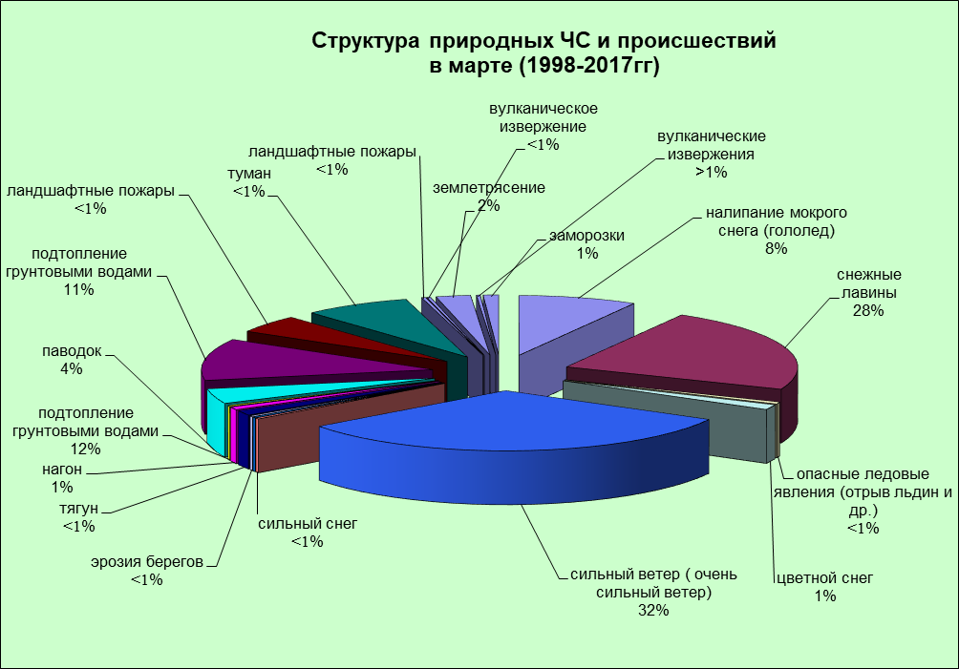

В марте большую опасность представляет сход снежных лавин. В горах МО г.Сочи возможны чрезвычайные ситуации и происшествия, связанные с травматизмом и гибелью людей, перекрытием авто и ж/д дорог и тоннелей.
В период сильных дождей, преимущественно в южной половине края на территории муниципальных образований: Абинский, Апшеронский, Белореченский, Отрадненский, Новокубанский, Мостовский, Лабинский, Туапсинский, Крымский, Курганинский, Северский, районы и гг.Анапа, Геленджик, Горячий Ключ, Новороссийск, Сочи существует вероятность возникновения чрезвычайных ситуаций и происшествий, связанных с затоплением и подтоплением населенных пунктов и сельхозугодий в результате прохождения высоких снего-дождевых паводков. В Апшеронском, Белореченском, Динском, Кавказском, Лабинском, Славянском, Курганинском, Темрюкском, Успенском, Усть-Лабинском районах и г.Армавир возможно подтопление талыми водами территорий, не имеющих естественного стока. Возможно вымокание и гибель садов, посевов озимых и других сельскохозяйственных культур, из-за застоя воды на полях.
В марте, вследствие переувлажнения грунта, возможны сходы оползней. В результате на территории муниципальных образований: Апшеронский, Мостовский, Туапсинский районы и гг.Геленджик, Горячий Ключ, Новороссийск, Сочи возможны чрезвычайные ситуации и происшествия, связанные с перекрытием авто и ж/д дорог; повреждением опор ЛЭП и мостов, газо-, водо-, нефтепроводов, объектов жизнеобеспечения; разрушением строений.
В предгорных, горных и северных районах края возможны чрезвычайные ситуации и происшествия, связанные с обрывом ЛЭП, выходом из строя объектов жизнеобеспечения вследствие налипания мокрого снега. Наиболее опасными являются территории муниципальных образований: Апшеронский, Белоглинский, Кущевский, Мостовский, Новопокровский, Отрадненский, Лабинский, Староминский, Тихорецкий, Щербиновский районы и гг.Армавир, Горячий Ключ.
По многолетним наблюдениям в марте на всей территории края отмечается усиление скорости ветра, преимущественно юго-западного направления, в результате чего возможны обрывы ЛЭП, затруднение в работе Керченской переправы, увечья и гибель людей из-за повала деревьев, слабоукрепленных конструкций.
На Азовском море не исключены нагонные явления, в портах Туапсинского района и г.Сочи – тягун.

2.1.1. В отдельные дни марта на территории всех муниципальных образований существует вероятность возникновения ЧС и происшествий, связанных с:
подтоплением и затоплением территорий, населенных пунктов, пониженных участков, не имеющих естественного стока воды склоновыми стоками;
подтоплением в результате подъема уровня грунтовых вод;
нарушением работы ливневых и дренажно-коллекторных систем;
прорывом прудов и повреждением регуляционных сооружений;
подмывом опор мостов, земляных насыпей ж/д путей (эстакад) на подходах к мостам, опор ЛЭП, автомобильных железных дорог;
возможным травматизмом людей;
затруднением в работе всей транспортной инфраструктуры и увеличением количества ДТП;
Источник ЧС и происшествий – сильные осадки.

2.1.2. В отдельные дни марта на территории муниципальных образований: Абинский, Апшеронский, Белореченский, Лабинский, Мостовский, Отрадненский, Крымский, Курганинский, Северский, Туапсинский, Успенский районы и гг.Анапа, Геленджик, Горячий Ключ, Новороссийск, Сочи возможны ЧС и происшествия, связанные с:
затоплением пониженных участков, не имеющих естественного стока воды;
затоплением прибрежных территорий в результате подъема уровней рек;
разрушением и размывом берегов рек;
затруднением в работе транспорта, увеличением ДТП;
выходом из строя объектов жизнеобеспечения.
Источник ЧС и происшествий – подъемы уровней воды в реках.

2.1.3. В отдельные дни марта на территории муниципальных образований: Апшеронский, Лабинский, Мостовский, Отрадненский, Северский, Туапсинский районы и гг.Геленджик, Горячий Ключ, Новороссийск, Сочи существует вероятность возникновения ЧС и происшествий, связанных с:
перекрытием автомобильных и железных дорог;
повреждением опор ЛЭП и мостов, газо-, водо-, нефтепроводов, объектов жизнеобеспечения;
развитием эрозии берегов:
разрушением жилых домов, строений, строительных площадок;
возможным травматизмом и гибелью людей.
Источник ЧС и происшествий – оползни, обвалы, просадка грунта.

2.1.4. В отдельные дни марта на территории всех муниципальных образований возможны ЧС и происшествия, связанные с:
увеличением травматизма у населения;
обрывом воздушных линий связи и электропередач.
затруднением в работе автотранспорта, увеличением количества ДТП.
Источник ЧС и происшествий – гололед, гололедица, налипание мокрого снега, снежный накат.

2.2. Чрезвычайные ситуации и происшествия техногенного характера.
Основными источниками чрезвычайных ситуаций и происшествий техногенного характера в марте являются аварии на объектах энергетики, крупные пожары и обнаружение взрывоопасных предметов.
В марте 2018 года возможны аварии на нефтепроводах, объектах энергетики, крупные ДТП.
Возможны аварии на авиационном, железнодорожном и морском транспорте.
Наибольшее количество техногенных чрезвычайных ситуаций и происшествий в марте регистрируется на территории муниципальных образований: гг.Геленджик, Краснодар, Новороссийск, Сочи.

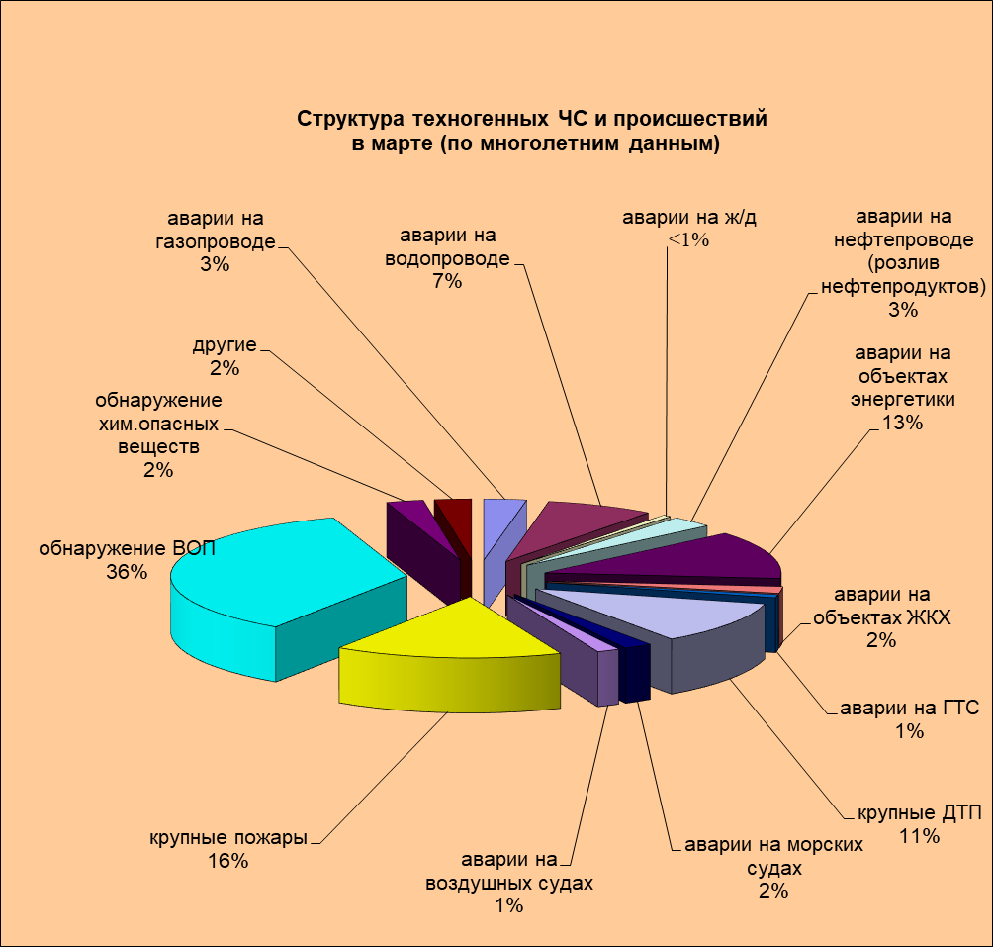

2.3. ЧС и происшествия биолого-социального характера.
В марте в связи с началом миграции перелетных птиц повышается вероятность возникновения очагов птичьего гриппа на территории муниципальных образований: Ейский, Приморско-Ахтарский, Славянский, Калининский, Темрюкский, Каневский, Тимашевский районы.
На территории края существует вероятность возникновения очагов заболевания АЧС и сибирской язвой.
Возможны несчастные случаи, обусловленные несанкционированным выходом людей и техники на тонкий лед водоемов и их проваливанием, в отдельных случаях с летальным исходом.
Возрастает вероятность отрыва льдин от берега и вынос их (с людьми и техникой) в открытое море.
В марте, при несвоевременном проведении обработок сельхозугодий и неудобий, ожидается массовое размножение и распространение мышевидных грызунов, что может привести к потерям и недобору урожая.

